Министерство социальной защиты Воронежской области

казенное учреждение Воронежской области
«Терновский социально-реабилитационный центр для несовершеннолетних»
(КУ ВО «Терновский СРЦДН»)

Служба "Дети в семье"
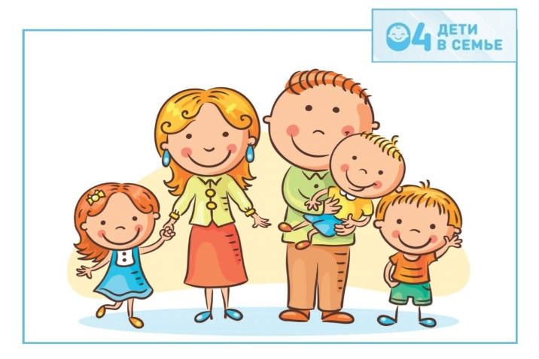
Служба создана во исполнение указа Президента Российской Федерации от 25 февраля 2022 года №Пр-386, в целях обеспечения поручения заместителя Председателя Правительства Российской Федерации Т.А.Голиковой от 18.03.2022 №ТГ-П8-3018, реализации пилотного проекта «Профилактика социального сиротства среди детей в возрасте до 4-х лет» Уполномоченного по правам ребенка при Президенте Российской Федерации.
Основной целью деятельностью Службы является: повышение устойчивости семей с детьми в преодолении трудной жизненной ситуации и социально опасного положения, в том числе ситуации, создающей риски оставления ребенка и помещения его в стационарные учреждения системы социальной защиты, сохранение кровных семей для детей и возвращение детей из интернатных учреждений в семьи.
В состав службы входят специалисты учреждения.

Все услуги специалистами Службы оказываются бесплатно.
Мы ждем вас по адресу:

397103, Ул. Школьная, д. 8, с.Поляна, Терновский р-н, Воронежская обл.
Тел.: 8(47347) 6-35-91, 8(47347) 6-35-82
Email : srcn-ternov@govvrn.ru
Режим работы специалистов: понедельник-пятница с 9.00 часов до 17.00 часов

